1822
Como um homem sábio, uma princesa triste e um escocês louco por dinheiro ajudaram dom Pedro a criar o Brasil – um país que tinha tudo para dar errado

“É um impossível físico e moral Portugal governar o Brasil, ou o Barsil ser governado por Portugal. Não sou rebelde [...] são as circusntâncias.”
Dom Pedro, prícipe regente do Barsil, em carta ao pai, dom João vi, rei de Portugal, em 26 de julho de 1822, seis semanas antes do Grito do Ipiranga
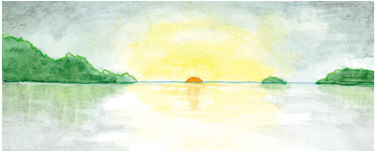

As margens plácidas do ipiranga ouviram um brado heroico, bravo, retumbante...
Que cena!
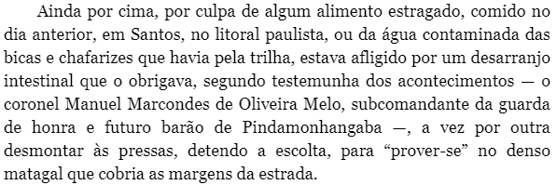
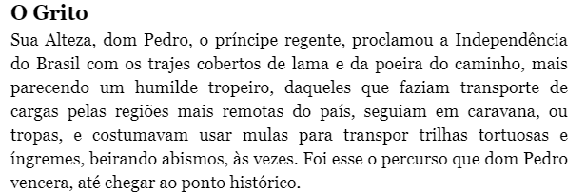

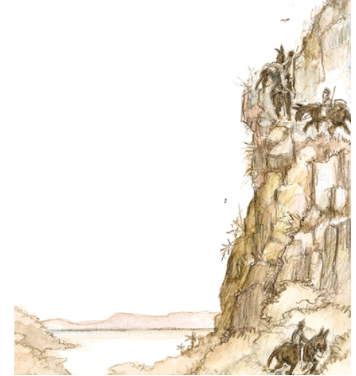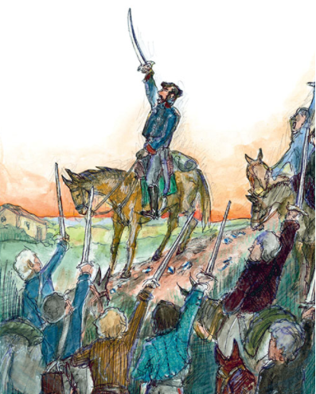
PROPOSTA: Esse é um capítulo do livro 1822, de Laurentino Gomes, intitulado O Grito. Os parágrafos estão embaralhados. Leia os trechos, recorte-os e cole em uma sequência lógica.

